- 打包
- 后端
打开项目后端文件所在目录（D:\xiangmu\backend），点击顶部地址栏，清空路径，输入cmd回车。
输入 pyinstaller –clean –noconfirm workstat-backend.spec 并回车。
打包产物在 D:\xiangmu\backend\dist
- 前端
打开项目前端文件所在目录（D:\xiangmu\frontend），点击顶部地址栏，清空路径，输入cmd回车。
输入 npm run build 并回车。
打包产物在 D:\xiangmu\frontend\dist
- 数据库
打开navicat，找到test下zbapp数据库，右键选择 转储sql文件，选择 仅结构，生成 .sql文件。
在vscode中打开这个文件，将文件中所有的utf8mb4_0900_ai_ci替换为uft8mb4_unicode_ci并保存。
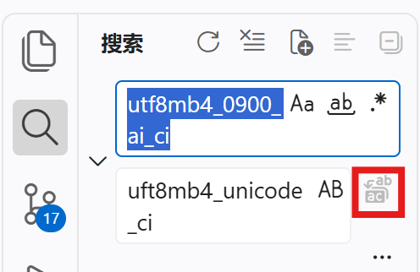
- 合并
将打包好的前端产物（D:\xiangmu\frontend下的dist文件夹）放在打包好的后端产物（D:\xiangmu\backend\dist下的workstat-backend文件夹）内，并将导出的数据库结构 .sql文件放入改文件夹内，最后文件结构目录如下：
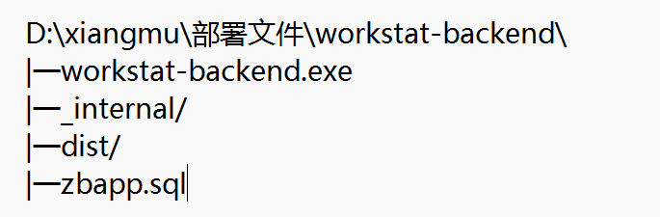
- 部署
账号：Administrator
密码：123456789Aa.134
将导入的压缩包放进服务器D:\zbapp\文件夹内并解压
- 数据库
在服务器上打开navicat，找到zbapp连接，右键选择新建数据库，名称随便取，字符集选择utf8mb4，排序规则选择 utf8mb4_unicode_ci。
选择刚建好的数据库，右键，选择运行SQL文件，选择导入的 .sql文件，点击开始。
点击最上方 工具 ，选择结构同步。
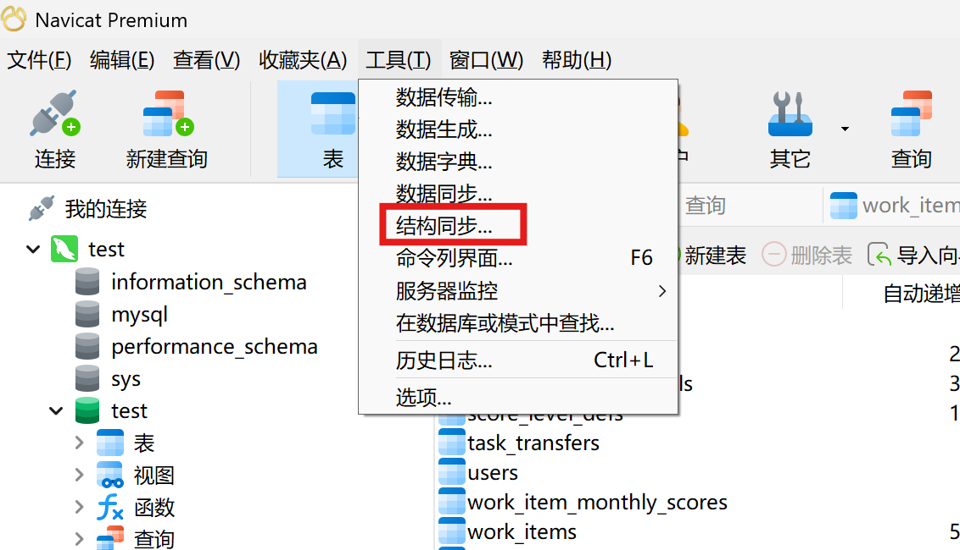
源 选择zbapp连接下刚建好的数据库，目标 选择zbapp连接下的 zbapp数据库，点击 比较，选择下一步，点击 开始。
- 后端
打开服务器，停止旧的后端进程（找到在运行的命令提示符窗口，输入ctrl+C或直接关闭这个窗口）。
复制旧文件夹中的 .env 文件到导入的workstat-backend文件夹内（要与workstat-backend.exe在同一级），点击顶部地址栏，清空路径，输入cmd回车，输入 workstat-backend.exe并运行，显示如下则证明成功。
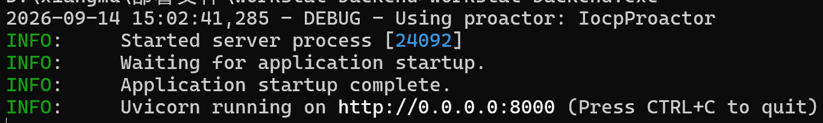
- 前端
打开D:\zbapp\nginx\conf\nginx.conf文件，修改 root D:/zbapp/workstat-backend/dist路径为新导入文件夹内的dist路径。
打开D:\zbapp\nginx\文件夹，击顶部地址栏，清空路径，输入cmd回车，输入nginx -t并运行，如输出为syntax is ok 和 test is successful 证明配置成功，如果有报错，会告诉具体文件和行号。
测试通过后，输入nginx -s reload并运行，nginx会平滑重载配置。
至此配置结束，可打开网址http://10.0.9.134:8081进行测试。

- 数据维护
数据库中共有11张表，改数据时最好根据id来找，所有数据的查找、显示都是根id相关联的
- users：人员表。
字段名 | 数据类型 | 长度 | 允许空 | 主键 | 说明
id | varchar | 50 | 否 | 是 | 主键 ID（工号）
username | varchar | 50 | 否 | 否 | 用户名
password | varchar | 100 | 否 | 否 | 密码
role | varchar | 20 | 是 | 否 | 角色
job_grade | varchar | 20 | 否 | 否 | 职级
is_deleted | tinyint | - | 是 | 否 | 是否删除（1为已删除，0为未删除）
deleted_at | datetime | - | 是 | 否 | 删除时间
deleted_by | varchar | 10 | 是 | 否 | 删除人

- projects：项目表
字段名 | 数据类型 | 长度 | 允许空 | 主键 | 说明
id | int | - | 否 | 是 | 主键 ID
code | varchar | 50 | 否 | 否 | 项目编号
name | varchar | 100 | 否 | 否 | 项目名称
owner_id | varchar | 50 | 是 | 否 | 负责人 ID
level | varchar | 10 | 否 | 否 | 项目级别
complete_status | tinyint | 1 | 是 | 否 | 完成状态
category | varchar | 100 | 是 | 否 | 项目分类
tech_owner_id | varchar | 50 | 是 | 否 | 技术负责人 ID
isclosed | tinyint | 1 | 是 | 否 | 是否关闭（1为已关闭，0为未关闭）

- work-packages：工作包表
字段名 | 数据类型 | 长度 | 允许空 | 主键 | 说明
id | int | - | 否 | 是 | 主键 ID
code | varchar | 50 | 否 | 否 | 工作包编号
owner_id | varchar | 50 | 是 | 否 | 负责人 ID
name | text | - | 是 | 否 | 名称
complete_status | tinyint | 1 | 是 | 否 | 是否完成（1为已完成，0为未完成）
tech_owner_id | varchar | 50 | 是 | 否 | 技术负责人 ID
project_id | int | - | 否 | 否 | 所属项目 ID
category_name | varchar | 100 | 是 | 否 | 分类名称
objective | varchar | 100 | 是 | 否 | 目标
isclosed | tinyint | 1 | 是 | 否 | 是否关闭（1为已关闭，0为未关闭）
- work-items：工作项表
字段名 | 数据类型 | 长度 | 允许空 | 主键 | 说明
id | int | - | 否 | 是 | 主键 ID
name | varchar | 100 | 否 | 否 | 工作项名称
standard | text | - | 是 | 否 | 标准
difficulty | varchar | 50 | 否 | 否 | 难度
importance | varchar | 50 | 否 | 否 | 重要性
innovation | varchar | 50 | 否 | 否 | 创新性
deadline | datetime | - | 否 | 否 | 截止时间
completed_at | datetime | - | 是 | 否 | 完成时间
score | float | - | 是 | 否 | 基础分值
complete_status | tinyint | 1 | 是 | 否 | 完成状态（1为已完成，0为未完成）
work_package_id | int | - | 否 | 否 | 所属工作包 ID
owner_id | varchar | 50 | 是 | 否 | 负责人 ID
notes | text | - | 是 | 否 | 备注
isclosed | tinyint | 1 | 是 | 否 | 是否关闭

- work-package-categories：工作包类别表
字段名 | 数据类型 | 长度 | 允许空 | 主键 | 说明
id | int | - | 否 | 是 | 主键 ID
name | varchar | 100 | 否 | 否 | 名称

- work-package-splite-requests：拆分工作包申请表（新增、修改工作项申请）
字段名 | 数据类型 | 长度 | 允许空 | 主键 | 说明
id | int | - | 否 | 是 | 主键 ID
work_package_id | int | - | 否 | 否 | 所属的工作包 ID
applicant_id | varchar | 50 | 否 | 否 | 申请人 ID
reason | text | - | 否 | 否 | 申请原因
split_items | text | - | 否 | 否 | 拆分项内容（新增、修改的具体工作项内容）
status | varchar | 20 | 是 | 否 | 审批状态
reviewer_id | varchar | 50 | 是 | 否 | 审核人 ID
review_comment | text | - | 是 | 否 | 审核意见
created_at | datetime | - | 是 | 否 | 申请时间
reviewed_at | datetime | - | 是 | 否 | 审核时间

- work-item-monthly-scores：月度分值表（质量分和本月所填分值）
字段名 | 数据类型 | 长度 | 允许空 | 主键 | 说明
id | int | - | 否 | 是 | 主键 ID
work_item_id | int | - | 否 | 否 | 关联的工作项 ID
user_id | varchar | 50 | 否 | 否 | 用户 ID
month | varchar | 7 | 否 | 否 | 月份（格式如 2024-09）
score | float | - | 是 | 否 | 分数
calculate_score | float | - | 是 | 否 | 计算得分
quality_score | float | - | 是 | 否 | 质量分
quality_score_updated_at | datetime | - | 是 | 否 | 质量分更新时间
created_at | datetime | - | 是 | 否 | 创建时间
updated_at | datetime | - | 是 | 否 | 更改时间

- task-transfer：工作包/工作项转办表
字段名 | 数据类型 | 长度 | 允许空 | 主键 | 说明
id | int | - | 否 | 是 | 主键 ID
work_package_id | int | - | 否 | 否 | 转办的工作包 ID
from_user_id | varchar | 50 | 否 | 否 | 发起人（原负责人）
to_user_id | varchar | 50 | 否 | 否 | 接收人（新负责人）
status | varchar | 20 | 是 | 否 | 状态：PENDING / ACCEPTED / REJECTED
created_at | datetime | - | 是 | 否 | 创建时间
transfer_type | varchar | 20 | 是 | 否 | 转移类型(工作包/工作项)
work_item_id | int | - | 是 | 否 | 转办的工作项 ID
transfer_score | float | - | 是 | 否 | 转移分数

- score-level-defs：工作项档位设计表
字段名 | 数据类型 | 长度 | 允许空 | 主键 | 说明
id | int | - | 否 | 是 | 主键 ID
category | varchar | 50 | 否 | 否 | 所属分类（职级/困难度/重要度/创新度）
name | varchar | 50 | 否 | 否 | 档位名称（P1/P2…）
sort_order | int | - | 是 | 否 | 排序序号
is_active | int | - | 是 | 否 | 是否启用（1 启用 / 0 停用）

- score-dimension-level：档位系数表
字段名 | 数据类型 | 长度 | 允许空 | 主键 | 说明
id | int | - | 否 | 是 | 主键 ID
variable | varchar | 50 | 否 | 否 | 变量名（职级/困难度/重要度/创新度）
level | varchar | 50 | 否 | 否 | 级别（P1/P2…）
factor | float | - | 是 | 否 | 系数值
job_grade | varchar | 50 | 是 | 否 | 职级

- monthly-extra-score：附加分值表
字段名 | 数据类型 | 长度 | 允许空 | 主键 | 说明
id | int | - | 否 | 是 | 主键 ID
user_id | varchar | 50 | 否 | 否 | 用户 ID
patent_score | float | - | 是 | 否 | 专利得分，属于技术提升
knowledge_score | float | - | 是 | 否 | 知识库得分，属于技术提升
train_score | float | - | 是 | 否 | 培训得分，属于技术提升
deduct_score | float | - | 是 | 否 | 扣分，属于日常管理
quality_event_score | float | - | 是 | 否 | 质量事件得分，属于日常管理
carrier_inspection_score | float | - | 是 | 否 | 载体检查得分，属于日常管理
updated_by_id | varchar | 50 | 否 | 否 | 填写人 ID
month | varchar | 7 | 否 | 否 | 月份（格式如 2024-09）

